Конспект НОД по развитию речи с использованием И.К.Т в 2-ой младшей группе «Гости из леса».
Воспитатель: Зайцева Т.А.
Цель:
закреплять знания о лесных животных: ёж, заяц, лиса, волк, медведь. Интеграция образовательных областей: познавательное развитие, речевое развитие, физическое развитие.
Задачи:
-воспитывать положительный эмоциональный отклик на картинки животных;
-учить определять различия и сходства между животными;
-повторить названия детёнышей лесных животных;
-развивать связную речь детей;
-обогащать словарный запас;
-развивать внимание, память, умение слушать воспитателя.
Ход занятия
Воспитатель: - Ребята, к нам в гости сегодня пришёл ёжик. А где же он? Ребята, вы не знаете, куда спрятался ёжик? Да вот же он в корзинку залез. Давайте расскажем про ёжика стихотворение.
Дети: - Ёжик, ёжик, погоди!
От меня не уходи!
Посмотрю я на колючки,
Хоть и колешь ты мне ручки!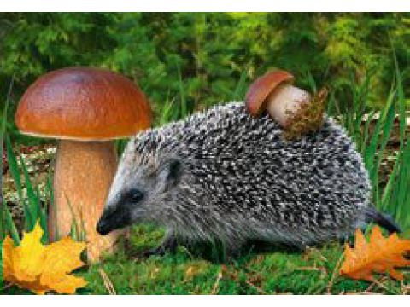
Воспитатель: - Ребята, ёжик мне рассказал, что забыл какие звери, живут вместе с ним в лесу. Давайте ему поможем вспомнить.
Дети: - Поможем.
Воспитатель: - Посмотрите у ёжика на иголках грибы. А грибы то не простые – волшебные (на каждом грибочке написана загадка).
Комочек пуха,
Длинное ухо,
Прыгает ловко,
Любит морковку. (Заяц).
Дети: заяц.
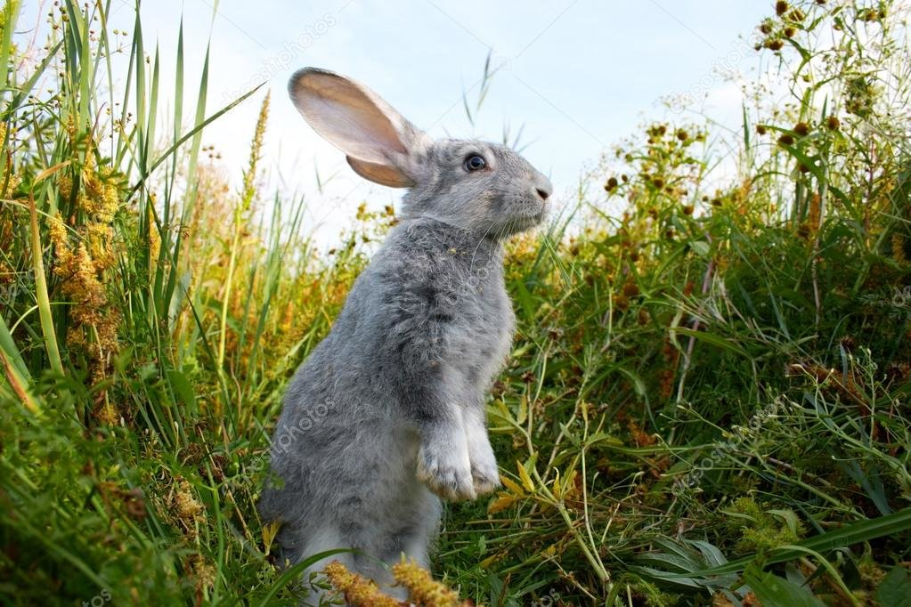
Воспитатель: - Правильно. Дети, посмотрите, какой зайчик пушистый, серенький. У него на голове длинные уши, большие глаза, усы. Лапки
пушистые, хвостик короткий, как шарик.
Всех зверей она хитрей,
Шубка рыжая на ней (Лиса). Дети: - Лиса.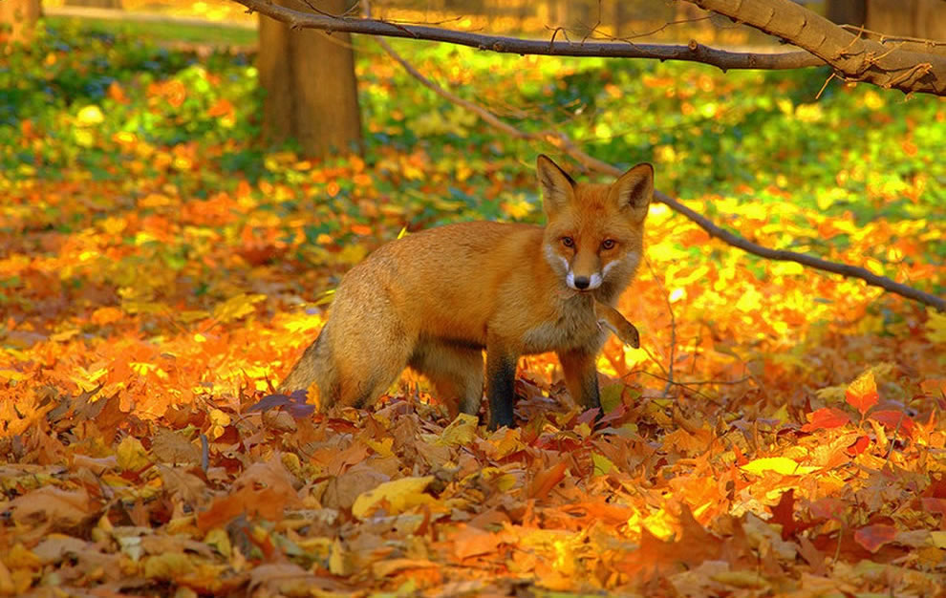
Воспитатель: - Правильно. Лиса, рыжая пушистая, хвост большой пушистый.
Глаза большие, а ушки остренькие.
Зимой спит,
Летом – ульи ворошит (Медведь).
Дети: - Медведь.
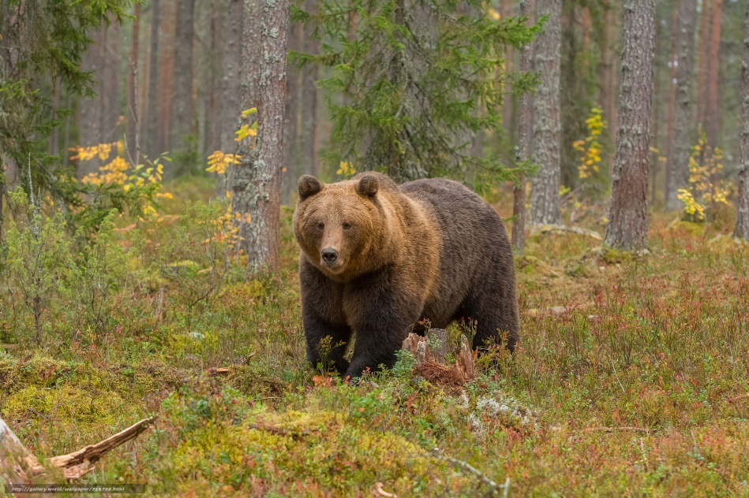
Воспитатель: - Правильно. Мишка большой, пушистый, коричневый. На
голове маленькие уши и глаза. Лапы толстые и короткий хвост.
Дружбу водит лишь с лисой,
Этот зверь сердитый, злой.
Он зубами щёлк да щёлк,
Очень страшный серый ...(Волк)
Дети: - Волк.
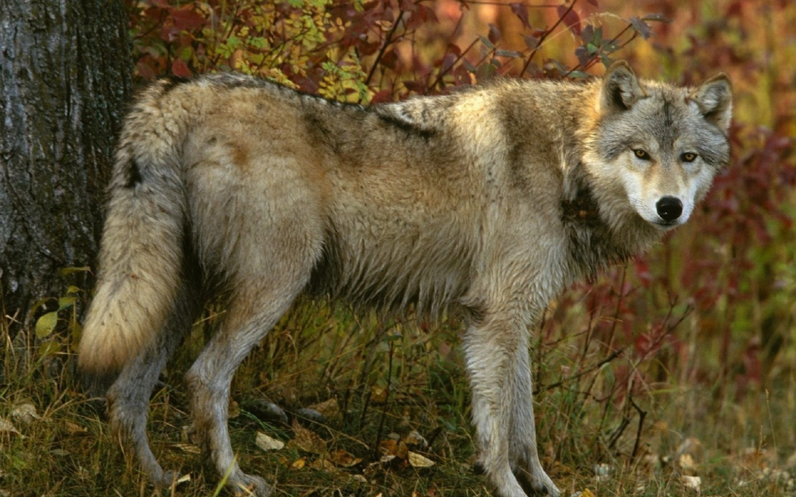
Воспитатель: - Правильно. Волк серенький, пушистый, хвост длинный, глаза сердитые, зубы острые.
Мы с вами отгадали все загадки и теперь нам пора отдохнуть.
Физкультминутка «Зайка серенький сидит»:
Зайка серенький сидит и ушами шевелит,
Вот так, вот так он ушами шевелит (шевелят руками над головой).
Зайке холодно стоять: надо зайке поскакать.
Вот так, вот так надо зайке поскакать (скачут на двух ногах).
Зайке холодно сидеть, надо лапочки погреть.
Вот так, вот так надо лапочки погреть (хлопают в ладоши)
Воспитатель: - Ребята, у всех животных есть детёныши. Детёныши похожи на своих родителей. Давайте покажем их ёжику и назовём. Дидактическая игра «Назови детёнышей».
У зайчихи – зайчонок.
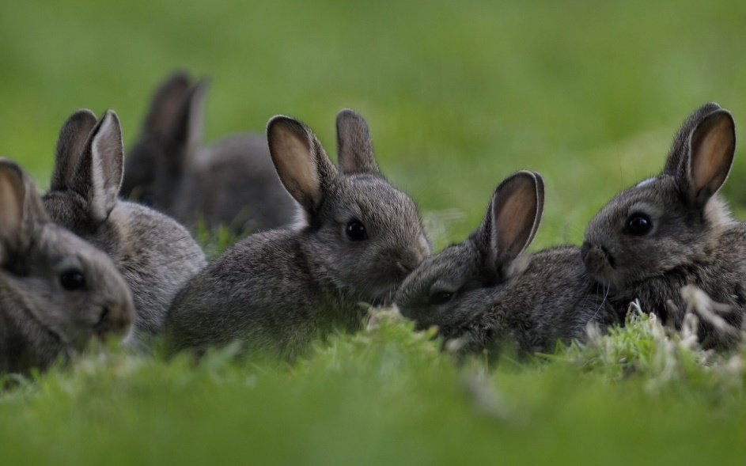
У лисы – лисёнок
. 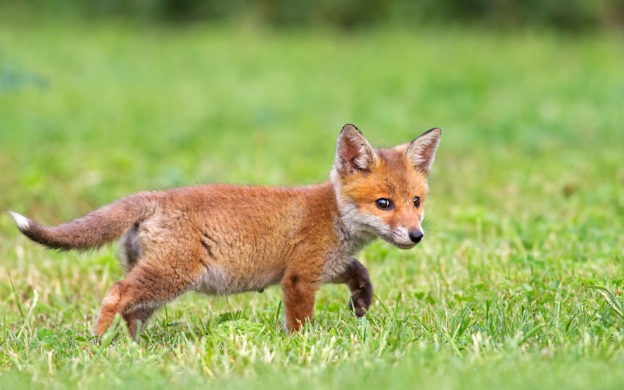
У медведицы – медвежонок.
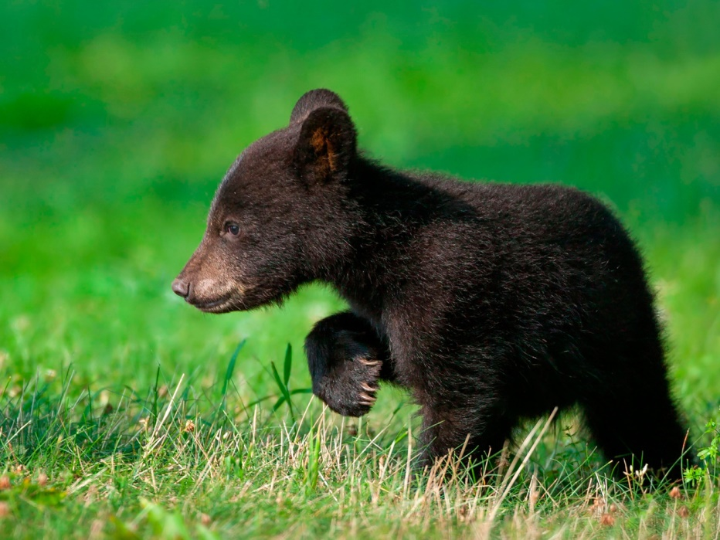
У волчицы – волчонок.
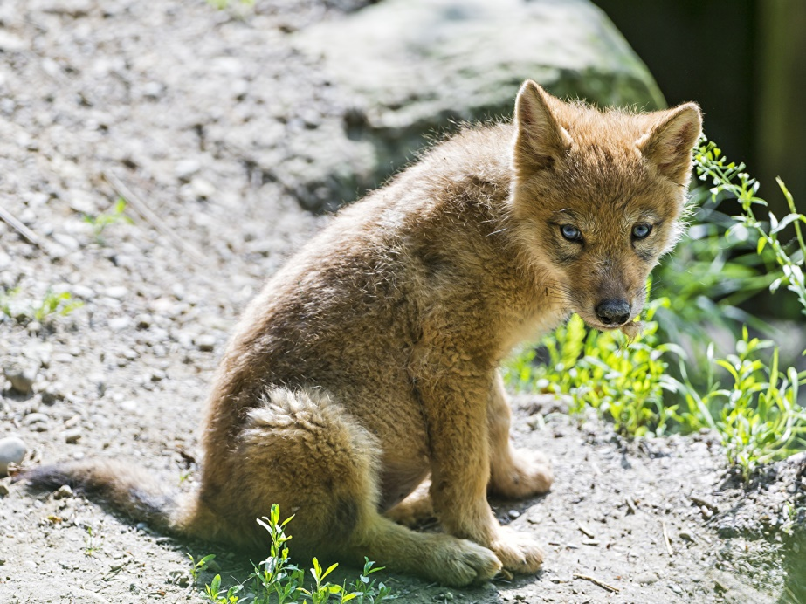
Ёжик: - Ура! Я вспомнил всех своих соседей – лесных зверей. Слайд №8.
Вместе с детьми называем их: заяц, лиса, медведь, волк.
Воспитатель: - Ребята, а почему их всех называют лесными зверями?
Дети: - Потому что они живут в лесу.
Воспитатель: - Молодцы ребята, сегодня мы помогли ёжику вспомнить лесных зверей. Теперь он сможет вернуться в лес и дружно жить с лесными соседями.

